

# 目录

## 农产品



玉米、大豆、豆油、豆粕

11号糖、2号棉花

**02 03**

**金属**

黄金、白银、铜

**能源 01**

WTI原油、天然气

**目录** **04**

## 汇率、利率

美元、英镑、日元、欧元美债

# 能源

### 原油

140,000.00

120,000.00

100,000.00

80,000.00

60,000.00

40,000.00

20,000.00

0.00

600,000.00

500,000.00

400,000.00

300,000.00

200,000.00

100,000.00

0.00

(100,000.00)

(200,000.00)

(300,000.00)

天然气

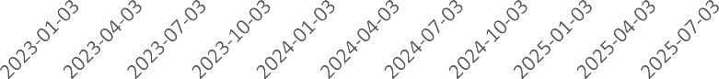 

净持仓 多头持仓 空头持仓

基金多头持仓：80541张，环比上涨13.78%；基金空头持仓：40580张，环比上涨3.33%

净持仓 多头持仓 空头持仓

基金多头持仓：281397张，环比上涨1.63%；基金空头持仓：

388015张，环比上涨0.14%

# 金属

### 黄金

500,000.00

400,000.00

300,000.00

200,000.00

100,000.00

0.00

### 白银

100,000.00

50,000.00

0.00

(50,000.00)

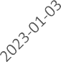 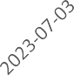 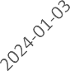 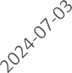 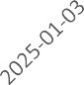 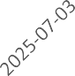 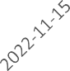 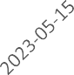 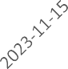 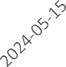 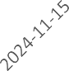 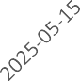

净持仓 多头持仓 空头持仓

基金多头持仓：268942张，环比上涨2.67%；基金空头持仓：

59212张，环比下跌1.45%

200,000.00

150,000.00

100,000.00

50,000.00

0.00

(50,000.00)

### 1号铜

净持仓 多头持仓 空头持仓

基金多头持仓：65335张，环比上涨1.57%；基金空头持仓：

21405张，环比上涨1.44%

  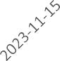 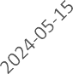 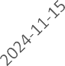 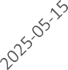

净持仓 多头持仓 空头持仓

基金多头持仓：54157张，环比上涨0.56%；基金空头持仓：28814张，环比上涨6.20%

300,000.00

200,000.00

100,000.00

0.00

(100,000.00)

(200,000.00)

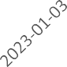

大豆

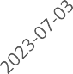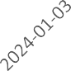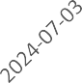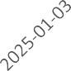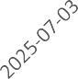

净持仓 多头持仓 空头持仓

200,000.00

150,000.00

100,000.00

50,000.00

0.00

(50,000.00)

(100,000.00)



豆油

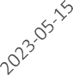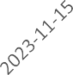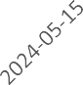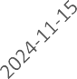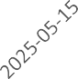

净持仓 多头持仓 空头持仓

基金多头持仓：149586张，环比上涨4.23%；基金空头持仓：

123428张，环比下跌5.17%

基金多头持仓：128347张，环比下跌2.05%；基金空头持仓：

85549张，环比下跌5.34%

200,000.00

150,000.00

100,000.00

50,000.00

0.00

(50,000.00)

(100,000.00)

(150,000.00)

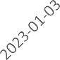

豆粕

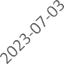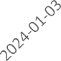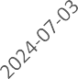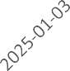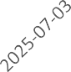

净持仓 多头持仓 空头持仓

700,000.00

500,000.00

300,000.00

100,000.00

(100,000.00)

(300,000.00)



玉米

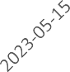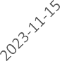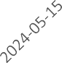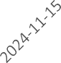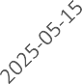

净持仓 多头持仓 空头持仓

基金多头持仓：102826张，环比上涨5.45%；基金空头持仓：

141143张，环比下跌10.91%

基金多头持仓：332249张，环比上涨5.74%；基金空头持仓：420149张，环比下跌5.15%

350,000.00

250,000.00

150,000.00

50,000.00

(50,000.00)

(150,000.00)

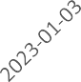

### 11号糖

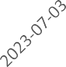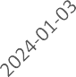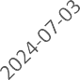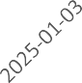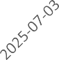

净持仓 多头持仓 空头持仓

160,000.00

110,000.00

60,000.00

10,000.00

(40,000.00)



### 2号棉花

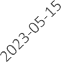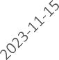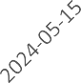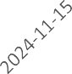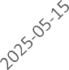

净持仓 多头持仓 空头持仓

基金多头持仓：192749张，环比上涨0.06%；基金空头持仓：

266022张，环比上涨0.81%

基金多头持仓：63260张，环比下跌0.80%；基金空头持仓：

103388张，环比上涨2.29%

45,000.00

35,000.00

25,000.00

15,000.00

5,000.00

(5,000.00)

### 美元指数

200,000.00

150,000.00

100,000.00

50,000.00

0.00

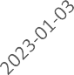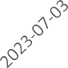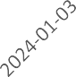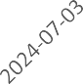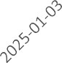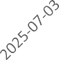(50,000.00)

### 英镑兑美元

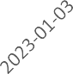 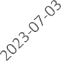 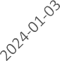 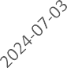 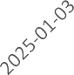 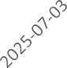

净持仓 多头持仓 空头持仓

净持仓 多头持仓 空头持仓

基金多头持仓：13176张，环比上涨15.80%；基金空头持仓：

19286张，环比上涨11.17%

基金多头持仓：77327张，环比下跌7.67%；基金空头持仓：

106055张，环比下跌0.80%

日元兑美元

300,000.00

200,000.00

100,000.00

0.00

(100,000.00)

(200,000.00)

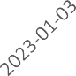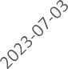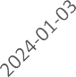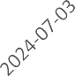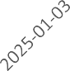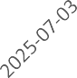

净持仓 多头持仓 空头持仓

500,000.00

400,000.00

300,000.00

200,000.00

100,000.00

0.00

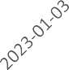

### 欧元兑美元

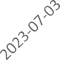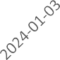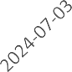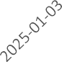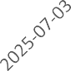

净持仓 多头持仓 空头持仓

基金多头持仓：165540张，环比上涨0.38%；基金空头持仓：

87239张，环比下跌5.61%

基金多头持仓：242939张，环比上涨1.06%；基金空头持仓：

135691张，环比下跌1.94%

# 利率

1,500,000.00

500,000.00

(500,000.00)

(1,500,000.00)

### 2年国债

2,500,000.00

500,000.00

(1,500,000.00)

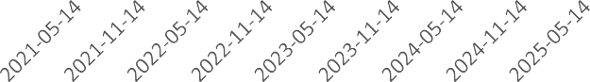(3,500,000.00)

### 5年国债

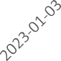 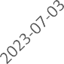 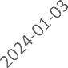 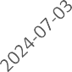 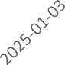 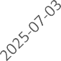

净持仓 多头持仓 空头持仓

非商业多头持仓：495281张，环比下跌3.83%；非商业空头持仓：

净持仓 多头持仓 空头持仓

非商业多头持仓：475116张，环比下跌10.12%；非商业

1755773张，环比下跌4.45%

2,000,000.00

1,000,000.00

0.00

(1,000,000.00)

(2,000,000.00)

### 10年国债

空头持仓：2922705张，环比下跌3.78%

 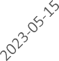 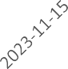 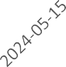 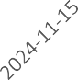 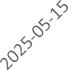

净持仓 多头持仓 空头持仓

非商业多头持仓：466421张，环比下跌2.92%；非商业空头持仓：1345240张，环比下

跌5.96%

△ 免责声明

此报告由瑞达国际所编制。本报告采用之资料及意见均相信可靠及准确，但本公司并不对各分析或有关资料之可 靠性及准确性作出全面性保证。本报告只供客户或读者作参考之用，客户或读者不应完全依靠本报告内容作为投资准则。

本报告之资料及意见如有任何更改，恕不另行通知。本报告并非及并无意图构成任何作价或招揽进行买卖本报告 提及的商品。本公司不会对任何因依靠本报告作出

任何买卖而引致之任何损失承担任何责任。

24小时客服电话： 00852 - 25342000/86 - 13603059885

24小时传真电话： 00852 - 25632368

客服邮箱： cs@ruida- int . com

客服QQ： 203195058/2938472186

网址：[www.](http://www/) ruida- int . com

地址: 香港湾仔菲林明道8号大同大厦17楼05 - 06室